ФЕДЕРАЛЬНОЕ АГЕНТСТВО ЖЕЛЕЗНОДОРОЖНОГО ТРАНСПОРТА
Федеральное государственное бюджетное образовательное учреждение высшего образования
«Петербургский государственный университет путей сообщения
Императора Александра I»
(ФГБОУ ВО ПГУПС)

Кафедра «Информационные и вычислительные системы»

ПРОГРАММА
практики
«УЧЕБНАЯ ПРОГРАММНАЯ ПРАКТИКА» (Б2.У.2)
для направления подготовки
09.03.01 «Информатика и вычислительная техника»
по профилю «Программное обеспечение средств вычислительной
техники и автоматизированных систем»
(программа подготовки – академический бакалавриат)

Форма обучения – очная

Санкт-Петербург
2016

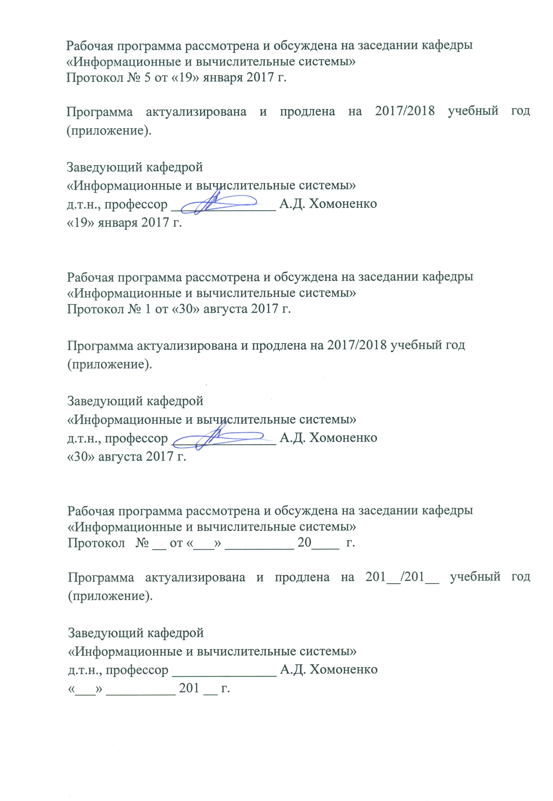

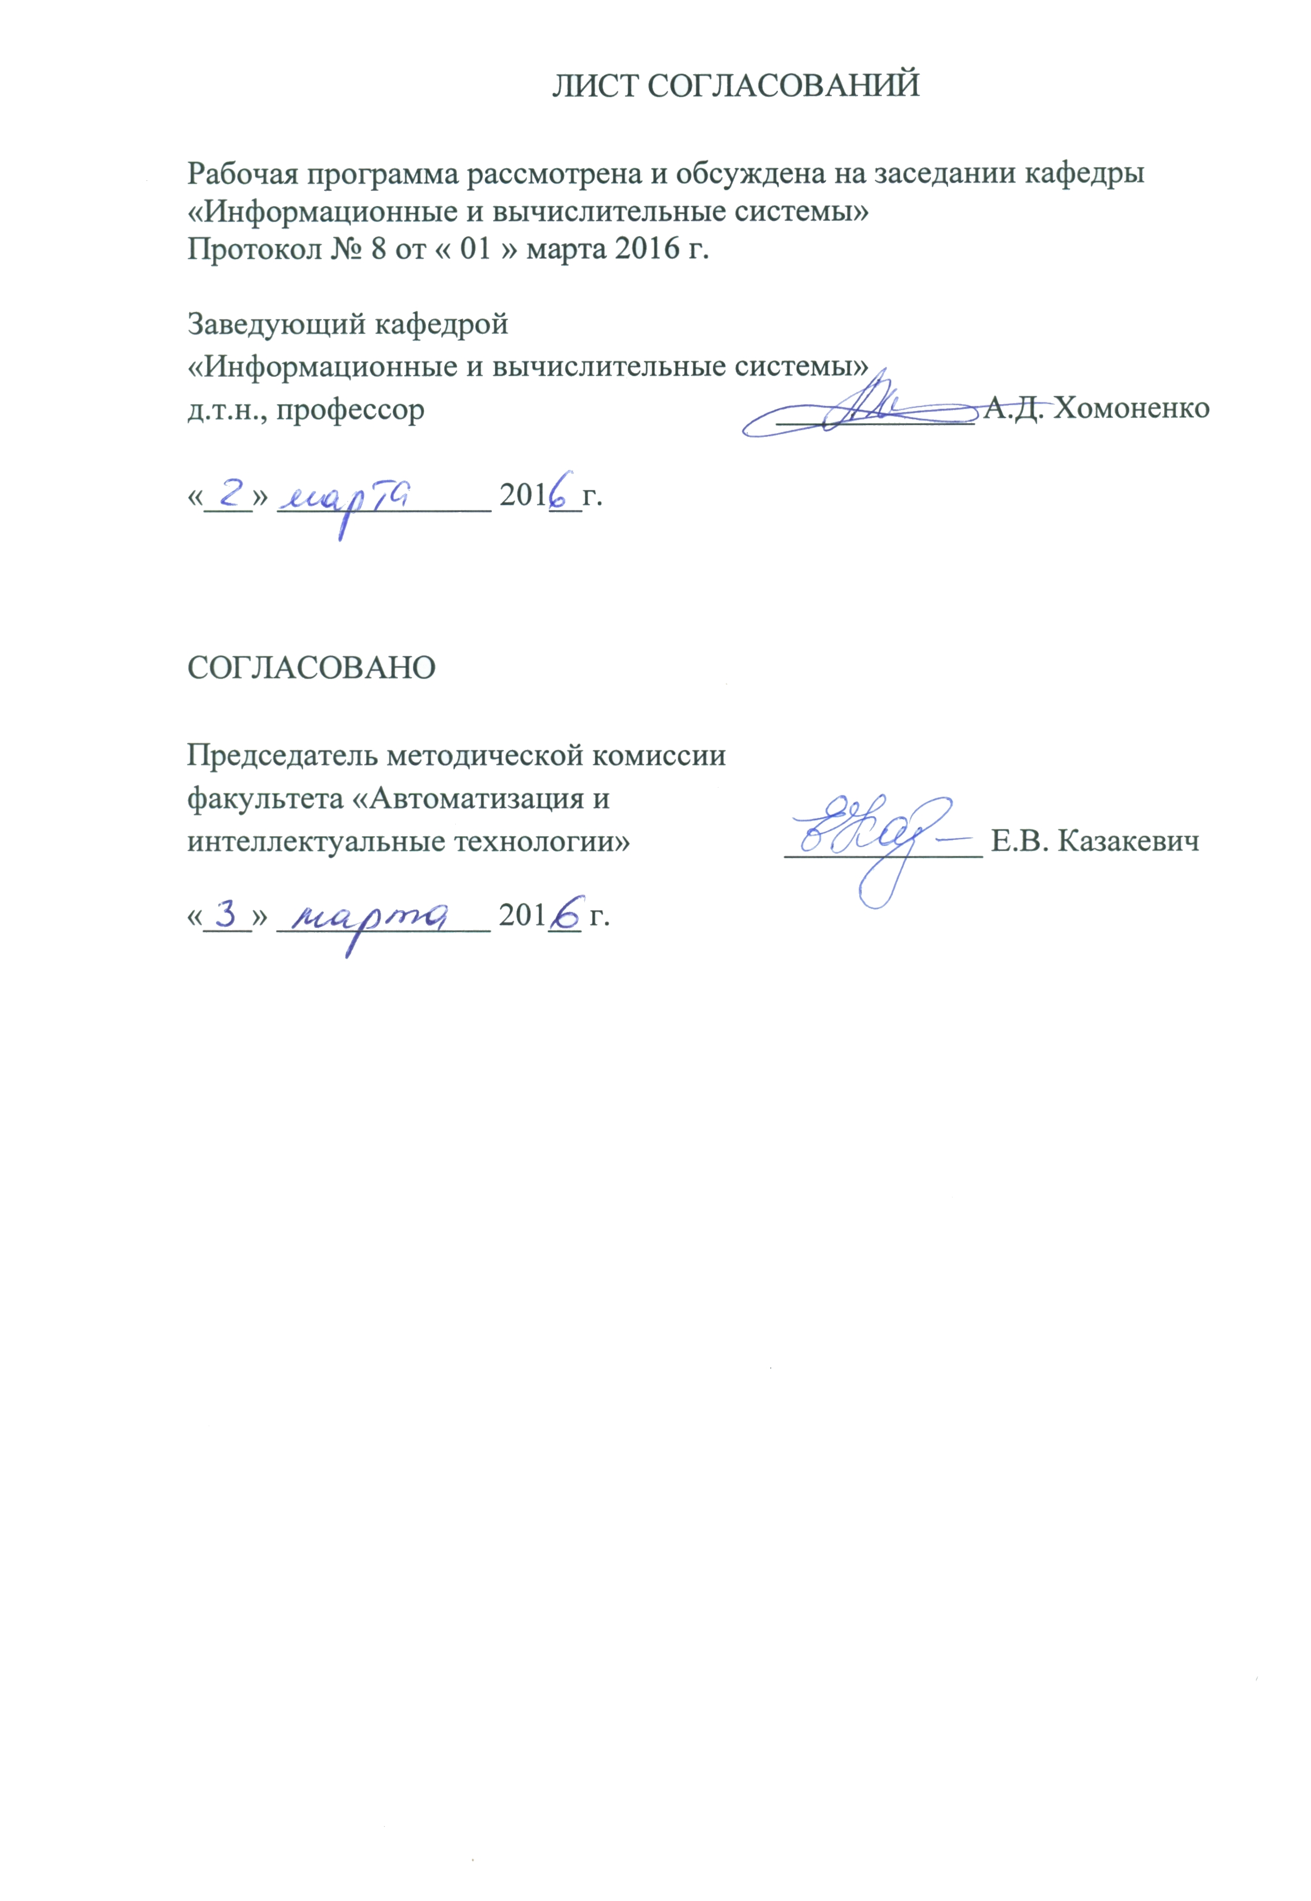

1. Цели и задачи практики

Рабочая программа составлена в соответствии с ФГОС ВО, утвержденным «12» января 2016 г., приказ № 5 по направлению 09.03.01 «Информатика и вычислительная техника», по учебной практике «Учебная программная практика».
Вид практики – учебная практика в соответствии с учебным планом подготовки бакалавра, утвержденным «24» марта 2016 г.
Тип практики: практика по получению первичных профессиональных умений и навыков, в том числе первичных умений и навыков научно-исследовательской деятельности.
Способ проведения практики – стационарная, выездная.
Форма проведения: практика проводится дискретно по периодам проведения практик – путем чередования в календарном учебном графике периодов учебного времени для проведения практик с периодами учебного времени для проведения теоретических занятий.
Практика проводится в компьютерных классах.
Задачей проведения практики является подготовка будущих бакалавров к деятельности, связанной с разработкой и сопровождением программного обеспечения для решения профессиональных задач.

2. Перечень планируемых результатов обучения при прохождении практики, соотнесенных с планируемыми результатами освоения основной профессиональной образовательной программы

Планируемыми результатами прохождения практики является приобретение знаний, умений, навыков и/или опыта деятельности.
В результате прохождения практики обучающийся должен:

ЗНАТЬ:
- особенности языка Java, его отличия от языка C++;
- типы Java-приложений, особенности их создания и выполнения;
- основы программирования графического интерфейса пользователя, многопоточного программирования, обработки исключений, программирования ввода-вывода на языке Java;
- основные пакеты и классы интерфейса прикладного программирования Java API и возможности их применения;
- возможности сред разработки и выполнения Java-программ Java SE Development Kit (JDK), Oracle JDeveloper 11g и/или NetBeans IDE 7.0.
УМЕТЬ:
- разрабатывать программы на языке Java (апплеты, автономные приложения) с использованием компонентов графического интерфейса пользователя и многопоточности в средах Java SE Development Kit (JDK), Oracle JDeveloper 11g и/или NetBeans IDE 7.0.

ВЛАДЕТЬ:
- навыками разработки объектно-ориентированных программ с использованием языка высокого уровня Java.
В результате прохождения практики обучающийся должен получить опыт практической деятельности по разработке программ на языке Java (апплеты, автономные приложения) с использованием компонентов графического интерфейса пользователя и многопоточности в средах Java SE Development Kit (JDK), Oracle JDeveloper 11g и/или NetBeans IDE 7.0, опыт разработки объектно-ориентированных программ с использованием языка высокого уровня Java.
Приобретенные знания, умения, навыки и/или опыт деятельности, характеризующие формирование компетенций, осваиваемых при прохождении данной практики, позволяют решать профессиональные задачи, приведенные в соответствующем перечне по видам профессиональной деятельности в п. 2.4 основной профессиональной образовательной программы (ОПОП).
Прохождение практики направлено на формирование следующих общекультурных компетенций (ОК):
- способностью использовать основы философских знаний для формирования мировоззренческой позиции (ОК-1);
- способностью использовать основы экономических знаний в различных сферах деятельности (ОК-3);
- способностью использовать основы правовых знаний в различных сферах деятельности (ОК-4);
- способностью к коммуникации в устной и письменной формах на русском и иностранном языках для решения задач межличностного и межкультурного взаимодействия (ОК-5);
- способностью работать в коллективе, толерантно воспринимая социальные, этнические, конфессиональные и культурные различия (ОК-6);
общепрофессиональных (ОПК):
- способностью инсталлировать программное и аппаратное обеспечение для информационных и автоматизированных систем (ОПК-1);
- способностью осваивать методики использования программных средств для решения практических задач (ОПК-2);
- способностью участвовать в настройке и наладке программно-аппаратных комплексов (ОПК-4);
профессиональных (ПК):
научно-методическая деятельность:
- способностью разрабатывать модели компонентов информационных систем, включая модели баз данных и модели интерфейсов "человек - электронно-вычислительная машина" (ПК-1);
- способностью обосновывать принимаемые проектные решения, осуществлять постановку и выполнять эксперименты по проверке их корректности и эффективности (ПК-3).
Область профессиональной деятельности обучающихся, прошедших данную практику, приведена в п. 2.1 ОПОП.
Объекты профессиональной деятельности обучающихся, прошедших данную практику, приведены в п. 2.2 ОПОП.

3. Место практики в структуре основной профессиональной образовательной программы

Практика «Учебная программная практика» (Б2.У.2) относится к Блоку 2 «Практики» и является обязательной.

4. Объем практики и ее продолжительность

Практика распределена в течение учебного семестра.
Вид учебной работы | Всего часов | Семестр
 |  | 4
Форма контроля знаний |  | зачет
Общая трудоемкость: час / з.е. | 108/3 | 108
Продолжительность практики: неделя | 2 | 2

5. Содержание практики
Первая неделя:
Основы программирования на языке Java: создание и запуск автономного приложения и апплета Java в среде разработки Java SE Development Kit (JDK). Отличия языка Java от языка C++: типы данных, классы, интерфейсы, пакеты. Интерфейс прикладного программирования Java API. Пакет AWT для создания графического интерфейса пользователя. Потоки команд и потоки данных в языке Java. Интегрированная среда разработки Oracle JDeveloper 11g: сборка программ в среде визуального проектирования на основе технологии компонентного программирования JavaBeans.
Вторая неделя:
Интегрированная среда разработки Oracle JDeveloper 11g: изучение и использование палитры Swing-компонентов для создания графического интерфейса пользователя. Основы многопоточного программирования на языке Java: разработка многопоточного апплета с использованием механизмов синхронизации и взаимодействия потоков.

6. Формы отчетности

По итогам практики обучающимся составляется отчет с учетом индивидуального задания, выданного руководителем практики от Университета.
Структура отчета по практике представлена в фонде оценочных средств.
После прибытия на предприятие и оформления направления на практику в отделе кадров (отделе управления персоналом), обучающийся направляет в электронном виде отсканированное направление на практику с отметкой о прибытии в адрес руководителя по практике кафедры, ответственной за организацию практики. После завершения практики, предприятие ставит отметку об убытии с практики в направлении на практику.
Направление на практику с отметками предприятия о прибытии и убытии обучающегося на практику, сдается на кафедру, ответственную за организацию практики.

7. Фонд оценочных средств для проведения промежуточной аттестации обучающихся по практике

Фонд оценочных средств по практике является неотъемлемой частью программы практики и представлен отдельным документом, рассмотренным на заседании кафедры и утвержденным заведующим кафедрой.

8. Перечень основной и дополнительной учебной литературы, нормативно-правовой документации и других изданий, необходимых для проведения практики

8.1 Перечень основной учебной литературы, необходимой для прохождения практики
- Кожомбердиева Г.И. Программирование на языке Java: создание графического интерфейса пользователя: учеб. пособие/ Г.И. Кожомбердиева, М.И. Гарина. – СПб.: ПГУПС, 2012. – 67 с.
- Кожомбердиева Г.И. Программирование на языке Java: многопоточные приложения: учеб. пособие/ Г.И. Кожомбердиева. – СПб.: ПГУПС, 2012. – 44 с.
- Кожомбердиева Г.И. Программирование на языке Java [Электронный ресурс]: конспект лекций. – СПб.: кафедра ИВС ПГУПС, 2013.

8.2 Перечень дополнительной учебной литературы, необходимой для прохождения практики
- Шилдт Г. Полное руководство (Java SE 7) / Г. Шилдт; пер. с англ. – 8-е изд. – М.: Вильямс, 2012. – 1104с.
- Эккель Б. Философия Java. Библиотека программиста / Б. Эккель; пер. с англ. – 4-е изд. – СПб.: Питер, 2011. – 640с.
- Арнолд К., Гослинг Дж., Холмс Д. Язык программирования Java. 3-е изд. /Пер. с англ. – М.: Изд. дом «Вильямс», 2001. – 624 с.
- Хорстманн К.С. Java 2. Том 1: Основы. Библиотека профессионала. / К.С. Хорстманн, Г. Корнелл; пер. с англ. – 8-е изд. – М.: Издательский дом «Вильямс», 2012. – 816 с.
- Хорстманн К.С. Java 2. Том 2: Тонкости программирования. Библиотека профессионала. / К.С. Хорстманн, Г. Корнелл; пер. с англ. – 8-е изд. – М.: Издательский дом «Вильямс», 2012. – 992 с.

8.3 Перечень нормативно-правовой документации, необходимой для прохождения практики
Нормативно-правовая документация для изучения дисциплины не требуется.

8.4 Другие издания, необходимые для прохождения практики
- Кожомбердиева Г.И. Работа в среде JDeveloper Oracle 9i: метод. указания / Г.И. Кожомбердиева, М.И. Сорокина, О.Н. Куранова. – СПб.: ПГУПС, 2004. – 29 с.
- Кожомбердиева Г.И. Основные понятия Internet, Web и Java [Электронный ресурс]: учеб. пособие. – СПб.: каф. ИВС ПГУПС, 2003–2011. – Режим доступа в компьютерных классах кафедры ИВС ПГУПС: F:\Help\Java\Учебные пособия \ Л.Р. № 0 – Основные понятия.
- Кожомбердиева Г.И. Рисование в окне апплета [Электронный ресурс]: учеб. пособие. – СПб.: каф. ИВС ПГУПС, 2002–2011. – Режим доступа в компьютерных классах кафедры ИВС ПГУПС: F:\Help\Java\Учебные пособия \ Л.Р. № 1 – Рисование в окне апплета.
- Кожомбердиева Г.И. Массивы и классы в Java [Электронный ресурс]: пример выполнения лабораторной работы. – СПб.: каф. ИВС ПГУПС, 2008.– Режим доступа в компьютерных классах кафедры ИВС ПГУПС: F:\Help\Java\Учебные пособия \ Л.Р. №2 - Массивы и классы в Java.
- Кожомбердиева Г.И. Возможности пакета AWT [Электронный ресурс]: учеб. пособие. – СПб.: каф. ИВС ПГУПС, 2002–2011. – Режим доступа в компьютерных классах кафедры ИВС ПГУПС: F:\Help\Java\Учебные пособия \ Л.Р. № 3 – Разработка интерфейса пользователя.
- Кожомбердиева Г.И. Многопоточное программирование [Электронный ресурс]: учеб. пособие. – СПб.: каф. ИВС ПГУПС, 2003–2014. – Режим доступа в компьютерных классах кафедры ИВС ПГУПС: F:\Help\Java\Учебные пособия \ Л.Р. № 5 – Разработка апплета с эффектом анимации.
- Кожомбердиева Г.И. Ввод-вывод в Java [Электронный ресурс]: учеб. пособие. – СПб.: каф. ИВС ПГУПС, 2002–2013. – Режим доступа в компьютерных классах кафедры ИВС ПГУПС: F:\Help\Java\Учебные пособия \ Л.Р. № 6 – Ввод-вывод в Java.

9. Перечень ресурсов информационно-телекоммуникационной сети «Интернет», необходимых для прохождения практики
- Личный кабинет обучающегося и электронная информационно-образовательная среда. [Электронный ресурс]. – Режим доступа: http://sdo.pgups.ru/ (для доступа к полнотекстовым документам требуется авторизация).
- Система Консультант Плюс [Электронный ресурс]– Режим доступа: http://www.consultant.ru;
- Единое окно доступа к образовательным ресурсам Плюс [Электронный ресурс]– Режим доступа: http://window.edu.ru

10. Методические указания для обучающихся по прохождению практики
Порядок прохождения практики следующий:
- Освоение теоретических основ практики производится в порядке, приведенном в разделе 5 «Содержание практики». Обучающийся должен освоить теоретические основы с помощью учебно-методического обеспечения, приведенного в разделах 8 и 9 программы.
- Для формирования компетенций обучающийся должен представить выполненные типовые индивидуальные задания или иные материалы, необходимые для оценки знаний, умений, навыков и (или) опыта деятельности, предусмотренные текущим контролем (см. фонд оценочных средств по практике).
- По итогам текущего контроля по практике, обучающийся должен пройти промежуточную аттестацию (см. фонд оценочных средств по практике).

11. Перечень информационных технологий, используемых при проведении практики, включая перечень программного обеспечения и информационных справочных систем
Информационные технологии, необходимые для проведения практики, определяется в соответствии с индивидуальным заданием, с рабочим местом и видами работ, выполняемыми обучающимися в организации.
При выполнении работ по практике «Учебная программная практика» в 4 семестре используются интегрированная среда Oracle JDeveloper 11g (с комплектом разработчика JDK 1.6.x) и/или NetBeans IDE 7.0.
Постоянно обновляемый электронный учебно-методический комплекс по языку программирования Java размещается на файловом сервере локальной сети кафедры «Информационные и вычислительные системы» в каталоге F:\Help\Java. Электронные учебные пособия комплекса выполнены в формате HTML, содержат необходимый теоретический и справочный материал, встроенные демонстрационные примеры апплетов или автономных приложений Java, задания и методические указания. Для работы с пособиями используется браузер Windows Internet Explorer с подключаемым (plug-in) модулем Java.
Системой информационного обеспечения практики предусматриваются использование единой автоматизированной информационной системы управления Университета (ЕАИСУ) для учета прохождения практики обучающимися с первого по четвертый курсы.
Перечень информационных технологий, используемых при проведении практики:
- технические средства (компьютерная техника и средства связи (персональные компьютеры, проектор, интерактивная доска, видеокамеры, акустическая система и т.д.);
- методы обучения с использованием информационных технологий (компьютерное тестирование, демонстрация мультимедийных материалов, компьютерный лабораторный практикум и т.д.);
- перечень Интернет-сервисов и электронных ресурсов (поисковые системы, электронная почта, профессиональные, тематические чаты и форумы, системы аудио и видео конференций, онлайн-энциклопедии и справочники, электронные учебные и учебно-методические материалы).
Кафедра обеспечена необходимым комплектом лицензионного программного обеспечения:
- Microsoft Windows 7;
- Microsoft Word 2010;
- MicrosoftExcel 2010;
- MicrosoftPowerPoint 2010;
- перечень прикладного программного обеспечения (системы тестирования, профессиональные пакеты прикладных программ, программы-тренажеры, программы-симуляторы) перечень информационных справочных систем.

12. Описание материально-технической базы, необходимой для проведения практики
Материально-техническая база, необходимая для проведения практики, определяется в соответствии с индивидуальным заданием, с рабочим местом и видами работ, выполняемыми обучающимися в организации.
Материально-техническая база обеспечивает проведение всех видов учебной работы, по данному направлению/специальности и соответствует действующим санитарным и противопожарным нормам и правилам.
Она содержит:
- помещения, укомплектованные специальной учебно-лабораторной мебелью, лабораторным оборудованием, лабораторными стендами, специализированными измерительными средствами.
- помещения, укомплектованные специализированной учебной мебелью и техническими средствами обучения, служащими для представления учебной информации большой аудитории (настенным экраном с дистанционным управлением, подвижной маркерной доской, считывающим устройством для передачи информации в компьютер, мультимедийным проектором и другими информационно-демонстрационными средствами).
Разработчик программы
к.т.н., доцент кафедры ИВС Г.И. Кожомбердиева

« 02 » марта 2016 г.

